更换4040膜步骤：
- 首先将连接净水器进水口的自来水水阀关闭；
- 机器侧面有5个不锈钢水管（如图1），全部拆开然后把机器抬到空旷点的地方，方便后面操作；
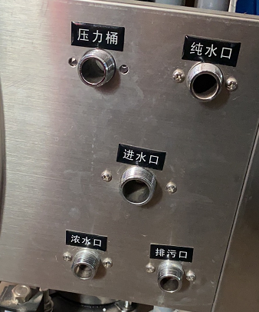
（图1）

三、4040膜壳上面有1个活接下面有2个活接（如图2、图3），需把3个活接全部松开。然后把中间固定膜壳的二个条锢松开，把整个膜壳取下来（注意松开条锢的时候膜壳可能会往下面掉，拆条锢的时候用手扶住膜壳，防止膜壳往下掉砸断水管）
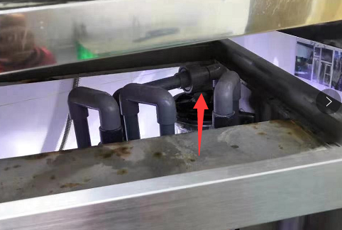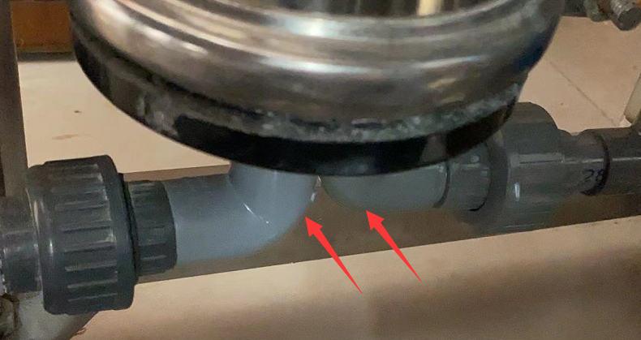
（图2） （图3）

四、膜壳拆下来后，膜壳上端盖（1个活接端）端盖边上有不锈钢条锢固定 拆开条锢（如图4），然后沿着黑色端盖和不锈钢膜壳的缝隙，拿一字螺丝刀插到缝隙里面沿着黑色端盖边缘撬开并取出（如图5）；
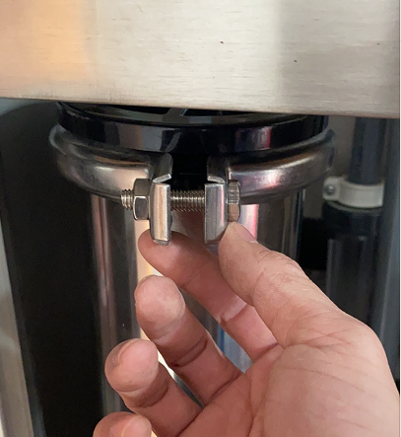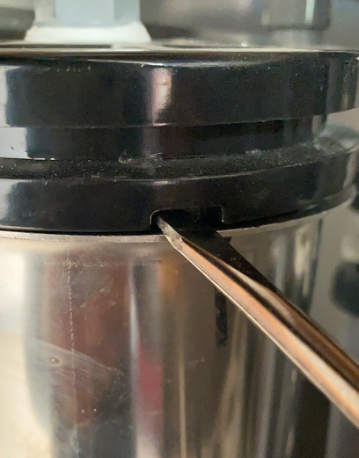
（图4） （图5）

五、4040膜端盖拿下来后就可以看到里面反渗透膜，用尖嘴钳夹住反渗透膜的一端（如图6），左右扭动往外拉，拉出来以后注意留意反渗透膜上箭头方向（箭头朝下），拆开新的4040膜，按照箭头方向原样装回。（注意箭头位置装反会导致4040膜提前堵塞。）
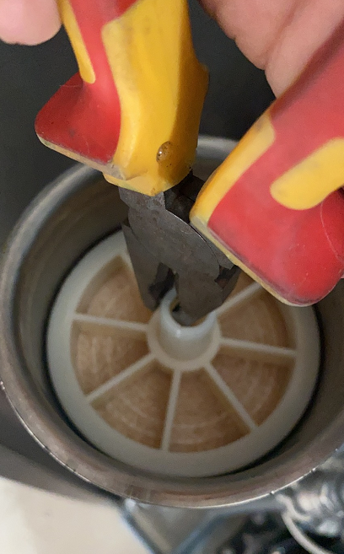
（图6）

六、装好以后把机器按原来位置摆放好，连接对应水管，打开自来水机器制水以后把流量计调到指定的位置：1.纯水流量计调不了；2.废水流量计（中间的）调到400，不能低于400；3.回水流量计调到600-800即可，不得高于800）（如图7）；
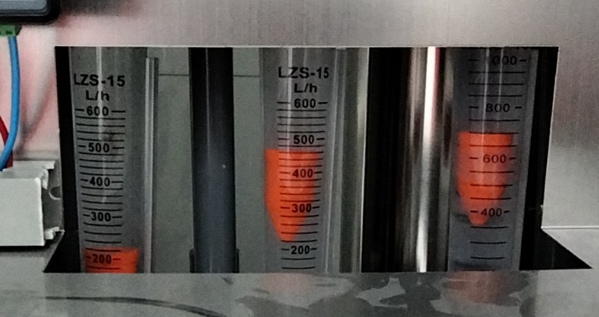
（图7）
注意：1.流量计刻度一定要按要求调试，否则4040膜易堵塞。
2.更换完4040膜不调流量计导致膜提前堵塞，需门店自行承担相应费用与厂家产品质量无关！

全沃净水服务
2020年12月12日

